Эффективное управление двигателем/клапаном по разумной цене
Компания B&R представляет новый дискретный модуль вывода с интегрированной широтно-импульсной модуляцией
Новый дискретный модуль вывода X20DO4332-1 с интегрированной широтно-импульсной модуляцией от B&R предлагает выгодную альтернативу дорогим модулям для управления двигателем. Кроме того, модуль имеет функцию дизеринга, которая предотвращает залипание клапанов.

Широтно-импульсная модуляция (ШИМ) обычно применяется для управления большой нагрузкой, например, двигателем. Вместо того, чтобы использовать электронику для регулировки постоянного входного напряжения и задавать требуемое напряжение, двигатель управляется по ширине импульсов переключения. Такой подход позволяет сэкономить значительное количество энергии.

Функция дизеринга предотвращает залипание клапанов. Залипание часто происходит, когда клапаны удерживаются в течение длительного времени в постоянном положении, например при работе с жидкостями. Функция дизеринга слегка колеблет клапан вокруг заданного значения положения, чтобы исключить возможность его залипания. Модуль X20 имеет четыре трехпроводных вывода и обеспечивает выходной ток до 2 А.

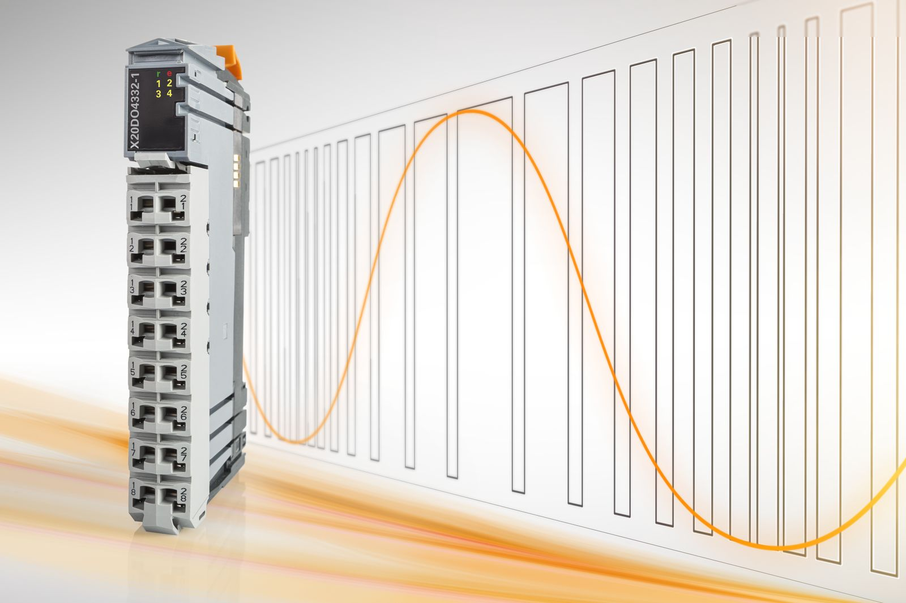
Новый дискретный модуль вывода с интегрированной широтно-импульсной модуляцией от B&R предлагает выгодную альтернативу дорогим модулям для управления двигателем.

О компании B&R
Компания B&R специализируется на инновационных решениях в сфере промышленной автоматизации, а также имеет представительства по всему миру со штаб-квартирой в Австрии. Продукция B&R сочетает в себе уникальные инженерные разработки и передовые технологии, и по праву завоевала международное признание и любовь клиентов. В портфолио B&R всегда найдется комплексное решение практически для любой задачи современной промышленности: автоматизация отдельных машин или целых заводов, продвинутое управление движением, визуализация, встроенные технологии безопасности и многое другое. Технологии промышленной полевой шины POWERLINK и openSAFETY, так же, как и мощная среда разработки Automation Studio являются основой постоянного совершенствования техники автоматизации и успеха компании на рынке. Дух инноваций позволяет компании B&R быть на острие прогресса, превосходя самые смелые ожидания своих клиентов.
Более подробную информацию Вы сможете найти на www.br-automation.com.

